# Degalų kainos ES ir kitų šalių rinkose 2021 m. 49 savaitę

Tarptautinės kelių transporto sąjungos (IRU) duomenimis, 2021 m. 49­­ savaitę benzinas A-95 Turkijoje pabrango 15,5 proc., Švedijoje–3,1 proc., Danijoje ir Prancūzijoje–2,4 proc., o Liuksemburge atpigo 7,5 proc. Dyzelinas analizuojamu laikotarpiu Turkijoje pabrango 11,7 proc., Kroatijoje–5,7 proc., Norvegijoje–4,2 proc., o Šiaurės Makedonijoje atpigo 5,6 proc.

Per analizuojamą laikotarpį (2021 m. 47–49 savaites) benzinas A-95 Turkijoje pabrango 11,7 proc., Sakartvele–4,5 proc., Armėnijoje–3,2 proc., o Liuksemburge atpigo 11,1 proc. Dyzelinas Turkijoje analizuojamu laikotarpiu pabrango 9,8 proc., Sakartvele–4,7 proc., Armėnijoje–3,4 proc., o Šiaurės Makedonijoje atpigo 7,3 proc.

**Degalų kainos ES ir kitų šalių rinkose 2021 m. 47–49 savaitėmis**

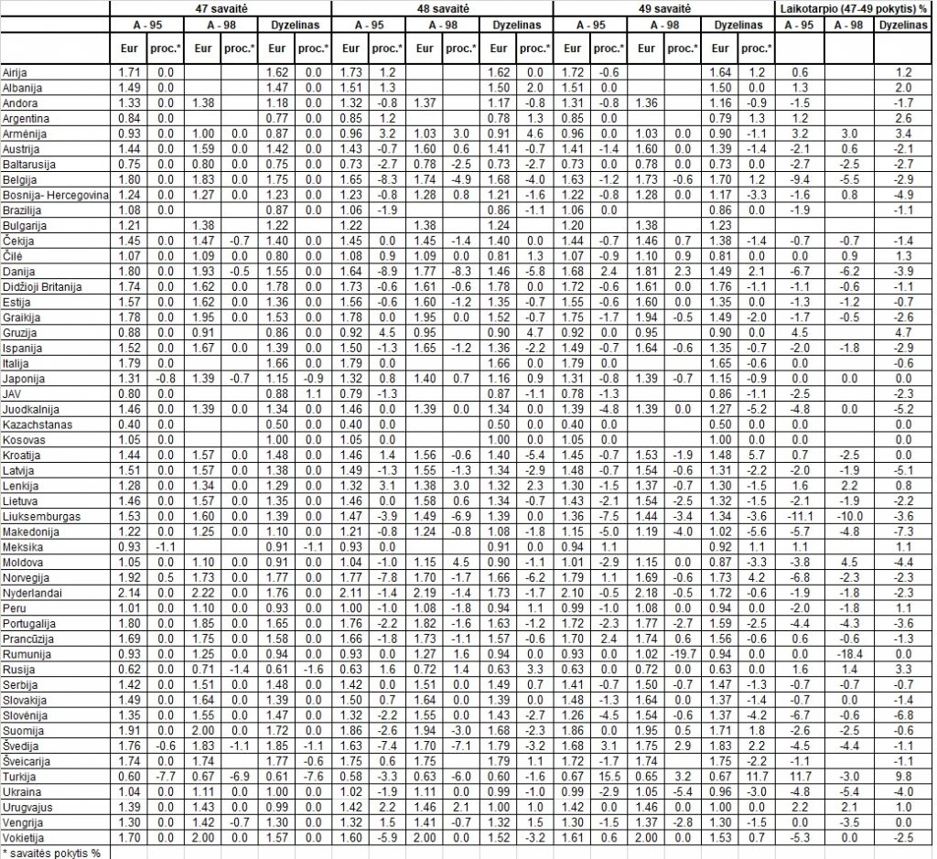

Šaltinis: IRU

*Šaltinis – ŽŪIKVC (LŽŪMPRIS)*

*Naudojant ŽUIKVC (LŽŪMPRIS) duomenis, būtina nurodyti šaltinį*